**МБОУ «Средняя общеобразовательная школа № 5 пос. Ключи-1»**

**Усть-Камчатского района**

**Камчатского края**

**План**

**работы методического объединения**

**учителей гуманитарно - эстетического цикла**

**на 2024 – 2025учебный год**

**Руководитель МО ГЭЦ Рузняева Г.П.**

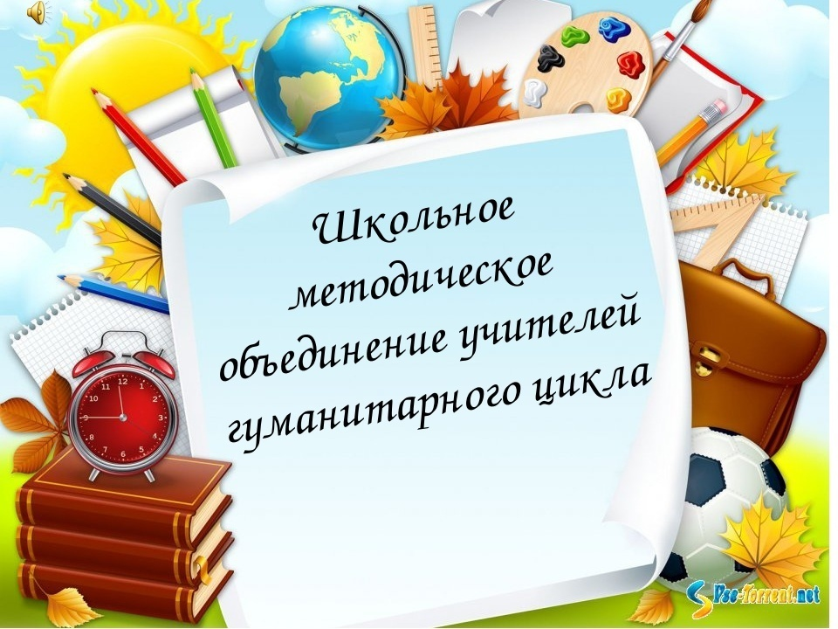

**РАССМОТРЕНО УТВЕРЖДАЮ**

**на заседании МО ГЭЦ Директор МБОУ СШ № 5**

**пр. №12 от «11»092024 г. _________ Королёва Е. В.**

**рук – ль МО ГЭЦ**

**_______ Рузняева Г. П. «_______» _______ 2024 г.**

**ПЛАН РАБОТЫ**

методического объединения

учителей гуманитарно – эстетического цикла

на 2024 – 2025 учебный год

**Методическая тема школы**:*«Выявление и реализация условий, способствующих комплексному развитию образовательногоучреждениясэффективнойобразовательнойсредой,обеспечивающейформированиеличностного развития,социализациюучениковшколы и повышение уровня качества образования в условиях реализации ФГОС».*

**Тема работы МО**:«Создание образовательного пространства, обеспечивающего личностную, социальную и профессиональную успешность учащихся путем применения современных педагогических и информационных технологий в рамках ФГОС».

**Цель работы МО в 2024/2025 году:**совершенствование уровня педагогического мастерства учителя, его эрудиции, компетентности в области учебного предмета и методики его преподавания; применение новых технологий, направленных на обеспечение самораскрытия, самореализации учащихся.

**Задачи**:

* повышение качества образовательной деятельности с использованием возможностей систем «Мобильное Электронное Образование», «Якласс», «Российская электронная  школа» и  другие онлайн-платформы;
* ориентация обучения на личность учащихся, обеспечение возможности ее самораскрытия;
* выявление, поддержка и развитие способностей и талантов у детей, направленных на самоопределение и профессиональную ориентацию всех обучающихся;
* применение  здоровьесберегающих технологий в урочной и внеурочной деятельности;
* нравственное, патриотическое и гражданское воспитание через повышение воспитательного потенциала урока;
* совершенствование работы со слабоуспевающими учащимися;
* продолжение работы по реализации ФГОС ООО.
* активное освоение педагогами адаптивных, практико-ориентированных и гибких образовательных программ;
* умение работать с разными категориями обучающихся, в том числе с ОВЗ.
* Формировать творческую образовательную среду, как в предметных областях знаний, так ив системах образования в целом (воспитательная, внеурочная, дополнительное образование)какфактор,которыйспособствуетразвитиютворческогопотенциала,социализациииразвитиюключевыхкомпетентностейучащихся.
* Совершенствовать контрольно-аналитическую деятельность, создавая условиядля повышения качества образования и успешности учащихся.
* Продолжить работу по совершенствованию педагогического мастерства работников школычерез разнообразные формы методической работы, самообразование и профессиональнуюпереподготовку ираспространениепередовогопедагогическогоопыта.

**Организационно-методическая деятельность**

**Информативная деятельность**

1. Формирование банка данных педагогической информации (методический материал).
2. Разработка олимпиадных материалов.
3. Пополнение методическим материалом персональных сайтов учителей МО гуманитарного цикла и сайта школы.

**Аналитическая деятельность**

1. ИКТ компетентность.
2. Анализ использования учебного оборудования в педагогической деятельности учителей МО гуманитарного цикла.
3. Анализ участия в предметных конкурсах и олимпиадах различных уровней и направлений в рамках предметов гуманитарного цикла.
4. Анализ результатов переходных и выпускных экзаменов в формате ОГЭ, ЕГЭ и по предметам гуманитарного цикла.
5. Анализ состояния и результативности деятельности учителей гуманитарного цикла и МО в целом.
6. Самоанализ педагогической деятельности.

**Инструктивно-методическая деятельность**

1. Проверка документации о наличии и ведении тетрадей по истории, обществознанию, английскому языку, русскому языку, литературе, музыке.
2. Проверка состояния преподавания предметов гуманитарного цикла

Организация работы по формированию, изучению и обобщению передового опыта

|  |  |  |  |
| --- | --- | --- | --- |
| **№ п/п** | **Мероприятия по формированию опыта.** | **Мероприятия по изучению опыта** | **Мероприятия по обобщению передового опыта** |
| 1 | В ходе тематического внутришкольного контроля, при посещении уроков по определенной теме. | Анкетирование, опрос, наблюдение, собеседование | Создание банка данных, содержащего сведения о передовом педагогическом опыте в сфере образования |
| 2 | Позитивные, стабильные результаты при анализе итогов учебного года. | Посещение уроков, внеклассных мероприятий, их анализ | Педагогические находки (разработки занятий, сценарии мероприятий, творческие работы и др.) |
| 3 | В ходе аттестации учителя. | Изучение УМК учителя | Прогрессивные методики, новые технологии обучения и воспитания, авторские программы |
| 4 | Своя система педагогической работы. | Изучение рабочей документации (планов) | Выступления перед педагогами с целью поделиться своим педагогическим опытом на школьном уровне или на других уровнях |
| 5 | Планирование учителем своего опыта как тему по самообразованию, актуальную для педагога и для современного образования | Проведение контрольных работ, творческих работ, подтверждающих эффективность опыта | Публикации своего опыта, размещение на сайте, рецензии |

**Сведения об учителях, входящих в МО ГЭЦ**

**(База данных об учителях МО гуманитарного цикла 2024 – 2025 учебный год)**

|  |  |  |  |  |  |  |  |
| --- | --- | --- | --- | --- | --- | --- | --- |
| **ФИО учителя** | **Дата рождения** | **Должность** | **Категория** | **Образование** | **Стаж работы** | **Стаж педагогический** | **Год повышения квалификационной категории** |
| 1.Крылова  Елена  Михайловна | 28.10.  1968 г. | Учитель английского языка | ***Первая*** | Высшее  КГПИ  1993 | 32 лет | 31года  11 мес. | 2020 г. |
| 2.Королева Елена  Владимировна | 01.03.  1980 г. | Директор, учитель обществознания | ***Высшая*** | Высшее  ДВГТУ  2008 | 26 года | 15 лет  9 мес. | 2021 г.  ноябрь |
| 3.Тимощук  Наталья  Сергеевна | 11.10.  1967 г. | Учитель русского языка и литературы | Соответствие должности | Высшее  КГПИ  1989 | 35лет  9 мес. | 34 года  9 мес. | 2024 г. |
| 4.Рузняева  Галина Петровна | 14.03.  1979 г. | Учитель русского языка и литературы | ***Высшая*** | Высшее  РГПУ  (г. Ростов)  2001 г. | 22года  6 мес. | 21год  1 мес. | 2024 г. |
| 5. Приймак  Анна  Александровна | 30.11.  1975 г | Учитель истории и обществознания | ***Высшая*** | Высшее  П-К университет  имени  В. Беринга  2012 г. | 23года  2 мес. | 22 года  2 мес. | 2023 г. |
| 6. Бреусова Виктория Игоревна | 18.12.  1996 г. | Учитель ИЗО | ***Не имеет*** | Государственное образовательное учреждение высшего профессионального образования «Горловский институт иностранных языков» 2022 г. | 1 год 1 мес. | 1 год 1 мес. |  |
| 7. Гусева  Людмила  Леонидовна | 11.04.  1983 г. | Учитель английского языка | ***Первая*** | Высшее  ГУ г. Воронеж  «Романо-германская филология»,  2006 г. | 15 лет  8 мес. | 7лет | 2021 г. |
| 8.Спиридонова Любовь Владимировна | 18.03.  1977 г. | Учитель музыки | ***Высшая*** | Высшее  Ивановский государственный химико-технологический университет (химико-технологический ф-т),  2000 г. | 28 лет  10 мес. | 28 лет | 2021 г |
| 9.Тимофеева Надежда Владимировна | 17.02.  1980 г. | Учитель английского языка | ***Первая*** | Нижегородский государственный лингвистический университет им. Н.А.Добролюбова  2002 г. | 19 лет  5 мес. | 9 лет  9 мес. | 2022 г |
| 10. Кузьмина Тамара Георгиевна | 31.03.  1970г. | Учитель русского языка и литературы | ***Высшая*** | Северо-осетинский государственный университет им.Коста Левановича Хетагурова  2021 г. | 31 год  10 мес. | 31 год  10 мес. |  |

**Темы по самообразованию учителей МО ГЭЦ на 2024/2025 учебный год**

|  |  |  |
| --- | --- | --- |
| №  п/п | Фамилия  имя отчество | Тема самообразования |
| 1. | Тимощук Н. С. | ***2024/2025***  *Актуализация опорных знаний, умений и навыков учащихся на уроках русского языка в 5 – 8 классах* |
| ***2023/2024***  *Актуализация опорных знаний, умений и навыков учащихся на уроках русского языка в 5 – 8 классах* |
| 2. | Кузьмина Т.Г. | ***2024/2025***  *Формирование ситуации успеха на уроках русского языка и литературы* |
| ***2023/2024***  *Формирование ситуации успеха на уроках русского языка и литературы* |
| 3. | Королева Е. В. | ***2024/2025***  *Использование ИТ-технологий на уроках обществознания* |
| ***2023/2024***  *Использование ИТ-технологий на уроках обществознания* |
| 4. | Крылова Е. М. | ***2024/2025***  *Современные педагогические технологии*  *(информационно – коммуникационные технологии)* |
| ***2023/2024***  *Современные педагогические технологии* |
| 5. | Приймак А. А. | ***2024/2025***  *Приоритетные направления в методике преподавания истории в условиях введения ФГОС второго поколения* |
| ***2023/2024***  *Применение технологии критического мышления на уроках истории* |
| 6. | Гусева Л. Л. | ***2024/2025***  *ИКТ на уроках английского языка в 9 классе* |
| ***2023/2024***  *ИКТ на уроках английского языка в 9 классе* |
| 7. | Рузняева Г. П. | ***2024/2025***  *Использование современных образовательных технологий как средство активизации учебной деятельности* |
| ***2023/2024***  *Виды творческих работ на уроках русского языка и литературы* |
| 8. | Спиридонова Л.В. | ***2024/2025***  *Проектная деятельность на уроках музыки в 5 – 6 классах* |
|  |
| 9. | Бреусова В.И. | ***2024/2025***  *Развитие индивидуальных творческих способностей учащихся посредством метода «Портфолио»* |
|  |
| 10. | Тимофеева Н.В. | ***2024/2025***  *Использование видеороликов на уроках английского языка как средство активизации познавательной деятельности учащихся* |
| ***2023/2024***  *Использование видеороликов на уроках английского языка как средство активизации познавательной деятельности учащихся* |

***График предметных недель МО ГЭЦ***

***2024/2025 учебный год***

|  |  |  |
| --- | --- | --- |
| №  п/п | ***Предметная неделя*** | ***Сроки***  ***Проведения*** |
| 1. | ***Декада Истории и Обществознания, Право*** | ***02.12. – 06.12.2024*** |
| 2. | ***Декада Литературы, Русского и Английского языков*** | ***20.01. – 24.01.2025*** |
| 3. | ***Декада Искусств*** | ***14.04 – 18.04. 2025*** |

***Заседания МО ГЭЦ***

|  |  |  |  |
| --- | --- | --- | --- |
| ***Сроки*** | ***Тема заседания*** | ***Работа между заседаниями*** | ***Ответственные*** |
| ***Сентябрь*** | 1. Анализ работы МО учителей-предметников ГЭЦ за 2024-2025 учебный год. 2. Утверждение плана работы на новый учебный год. 3. Утверждение рабочих программ, КТП по учебным предметам, элективным курсам, индивидуально-групповым занятиям. 4. Планирование самообразовательной деятельности. | 1. Подробное изучение государственных документов, приказов по школе. 2. Рассмотрение и корректировка рабочих программ по предметам ГЭЦ, КТП по учебным предметам, элективным курсам, индивидуально-групповым занятиям. 3. Проверка соблюдения орфографического режима. | Рузняева Г.П.  Руководитель  МО ГЭЦ |
| ***Октябрь*** | 1. Уровень подготовленности учащихся 5 – го класса. Преемственность. 2. Об организации школьного этапа Всероссийской олимпиады школьников. 3. Утверждение материала для проведения входных контрольных работ по предметам ГЭЦ. 4. Планирование отчётности по темам самообразования. | 1. Подготовка, проведение и анализ входных контрольных работ. 2. Посещение уроков в 5 – м классе. | Рузняева Г.П.  Учителя – предметники. |
| ***Ноябрь – декабрь*** | 1. Итоги 1 четверти. 2. Анализ входных контрольных работ. 3. Подготовка к экзаменам. 4. Подготовка и итоги итогового сочинения. | 1. Посещение уроков и их анализ. 2. Проверка соблюдения орфографического режима. 3. Проведение предметной недели истории и обществознания | Рузняева Г.П.  Приймак А. А.  Королева Е. В. |
| ***Январь –февраль*** | 1. Итоги обученности учащихся за 1 полугодие. 2. Анализ промежуточных (полугодовых) контрольных работ (срезов) 3. Анализ результатов муниципальных олимпиад. 4. Организация проектной деятельности по предметам гуманитарного цикла. | 1. Взаимопосещение уроков, их анализ. 2. Работа со слабоуспевающими учащимися (индивидуальные и групповые консультации) 3. Составление отчёта о работе МО ГЭЦ за 1 полугодие. 4. Итоги устного собеседования в 9 – х классах. 5. Проведение предметной недели русского языка, литературы и английского языка. | Рузняева Г.П.  Учителя – предметники  Рузняева Г.П.  Тимощук Н.С.  Кузьмина Т.Г.  Крылова Е.М.  Гусева Л.Л.  Тимофеева Н.В. |
| ***Март*** | 1. Подготовка учащихся к государственной итоговой аттестации. 2. Отчет по темам самообразования. 3. Работа по устранению пробелов в знаниях учащихся через консультации и индивидуально-групповые занятия с учащимися, испытывающими затруднения в обучении. | 1. Мониторинг обученности по предметам ГЭЦ. 2. Организация итогового повторения и подготовки к ВПР и итоговой аттестации. 3. Контроль работы учителей по темам самообразования. | Рузняева Г.П.  Учителя – предметники |
| ***Апрель – май*** | 1. Итоги проведения пробного экзамена по русскому языку в формате ГИА (9, 11 классы) 2. Подведение итогов работы МО ГЭЦ за 2024 – 2025 учебный год. 3. Утверждение задач на 2025 - 2026 учебный год. | 1. Работа по допуску обучающихся к аттестации и переводу в следующий класс. 2. Подведение итогов работы за год и определение стратегии дальнейшей деятельности. | Рузняева Г.П. |

***Руководитель МО ГЭЦ***

***Учитель высшей категории***

***Рузняева Г.П._____________***